This year, we are also expecting students who:

⬥ Want to gain the necessary knowledge to continue their lives as effective individuals equipped for the needs of the globalizing world,
⬥ Are excited to learn business and management science theories as well as combine them with the realities of the business world,
⬥ Aim to become socially responsible entrepreneurs and competent professionals with creative, analytical and critical thinking skills,
⬥ Want to receive language education in Chinese, Russian and Arabic in addition to English,
⬥ Are open to gaining experience at universities in the USA and Europe.

Our educational model enables students to specialize in both core and sub-fields while allowing them to differentiate themselves through minor and double major programs. Through International Exchange and Erasmus+ programs, they can enrich their career journeys. Our Business Strategy Laboratory and Trademaster Finance Laboratory reflect the technological resources available to our students.
Our students benefit from innovative educational solutions such as projects, case studies, industry workshops, mandatory and voluntary internships, field studies, the O’COOP / COOPerative Learning Workplace Training Program, business simulations, and branded courses to support their development.

The Department of Business Administration offers two programs, one in English and one in Turkish. Our faculty consists of eight full-time academic staff members and one lecturer. Among them, one holds the title of Professor, and seven are Assistant Professors.
Istanbul Okan University’s Department of Business Administration prepares students for their future careers with a curriculum enriched by seminars and conferences and an academic staff committed to participatory education. The close interaction and engagement between our faculty members and students also aim to support students’ career development after graduation.

Istanbul Okan University Department of Business Administration

⬥ To provide an interdisciplinary and multidimensional education;

⬥ To equip students with the necessary knowledge and skills to become competent individuals in a rapidly changing world;

To offer modular courses in rich sub-specialization areas aligned with students’ interests and targeted sectors, aiming to shape fundamental managerial and leadership competencies, and to develop students' intellectual and multicultural capabilities.

Curriculum Designed to Educate Contemporary and Competent Professionals

  - 2023-2024 ACTIVITIES

ISTANBUL OKAN UNIVERSITY

DEPARTMENT OF BUSINESS ADMINISTRATION

Business Administration Department Events

As the Department of Business Administration, we continued to hold our events in physical and virtual media this year, as we did in previous years.

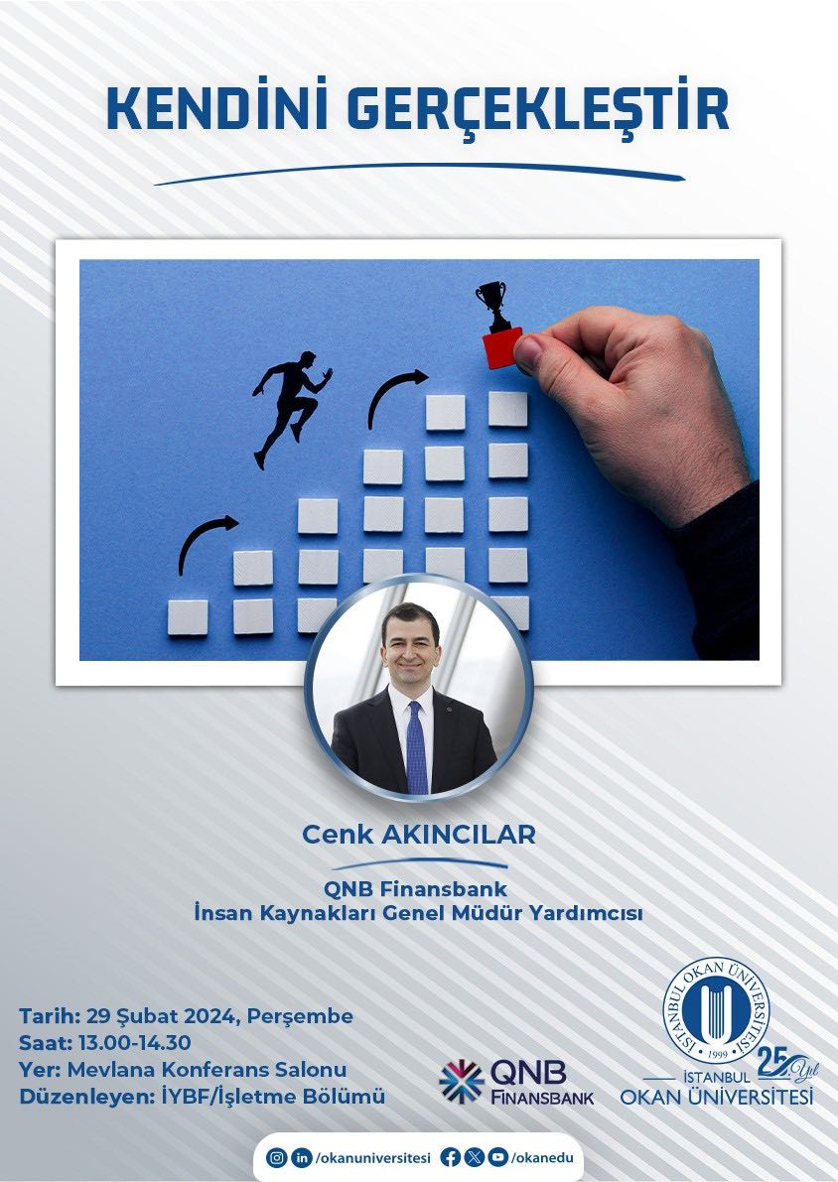
As part of our “Kendini Gerçekleştir” themed event aimed at engaging all students of the Faculty of Business and Administrative Sciences, we had the pleasure of welcoming Mr. Cenk AKINCILAR, Executive Vice President of Human Resources at QNB Finansbank, to our university.

29.02.2024
Executive Vice President of Human Resources at QNB Finansbank, Cenk Akıncılar – “Kendini Gerçekleştir”

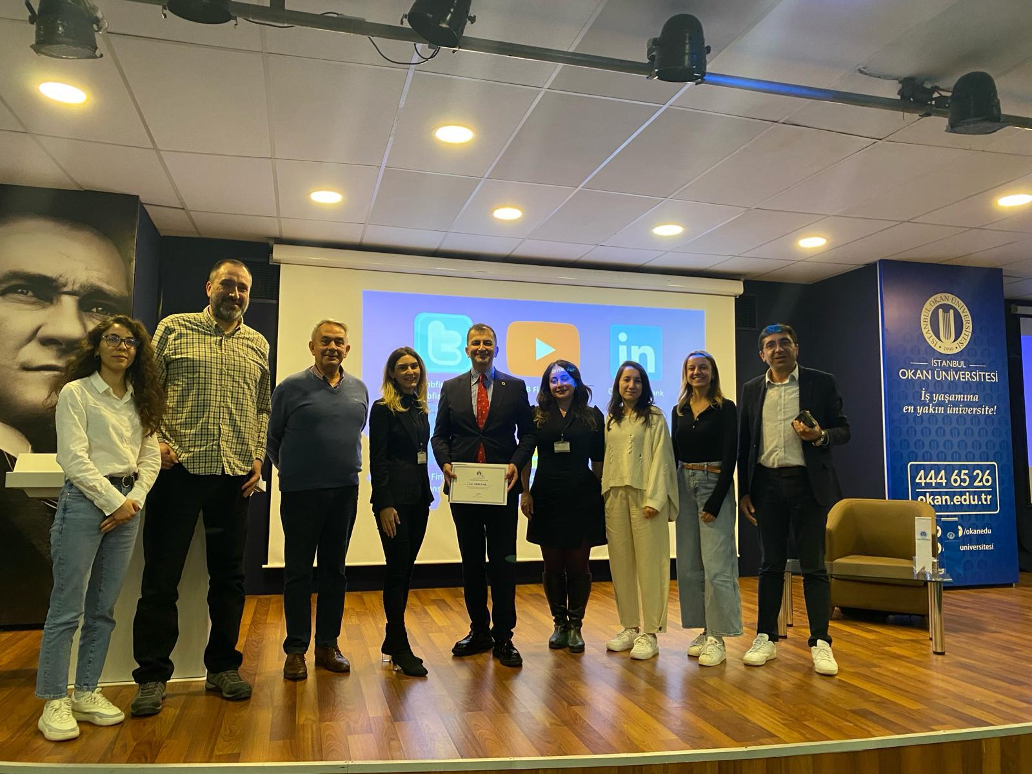
Our university, which is the first Turkish university authorized to grant "HND - High National Diploma", came together with the students of our department and introduced the program in which they will have the right to receive a second bachelor's degree from the university by studying for one more year in the same field at partner universities in countries such as the UK, EU, USA and Canada.

The ‘‘Student Meetings’’ to which all students in our department were invited continued to contribute to the development of our department with the feedback we received from our students this year. Within the scope of the meetings; suggestions and requests were evaluated and the opportunity to see our department from the perspective of the students was provided.

The Sustainability and Innovation Center, directed by our Department Chair Assoc. Prof. Dr. Ceyda Ovacı, was officially launched on December 7, 2023, with a Launch Meeting attended by leading figures from the industry.

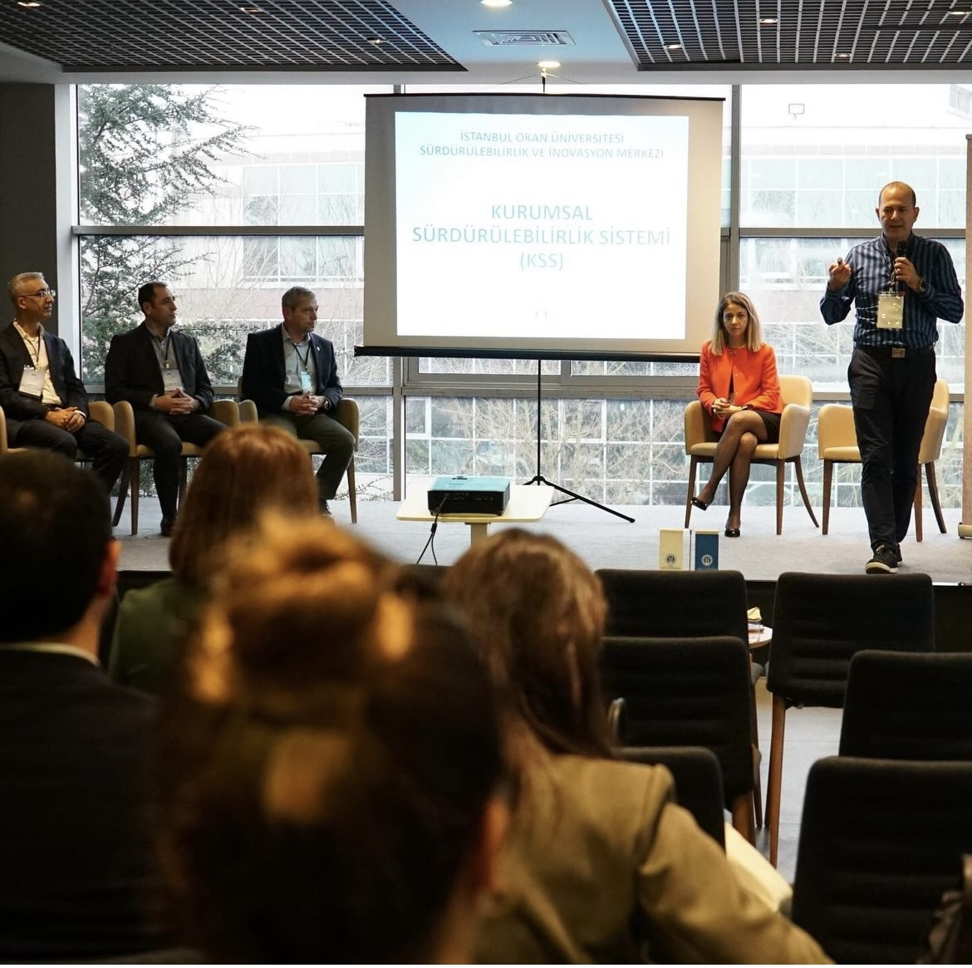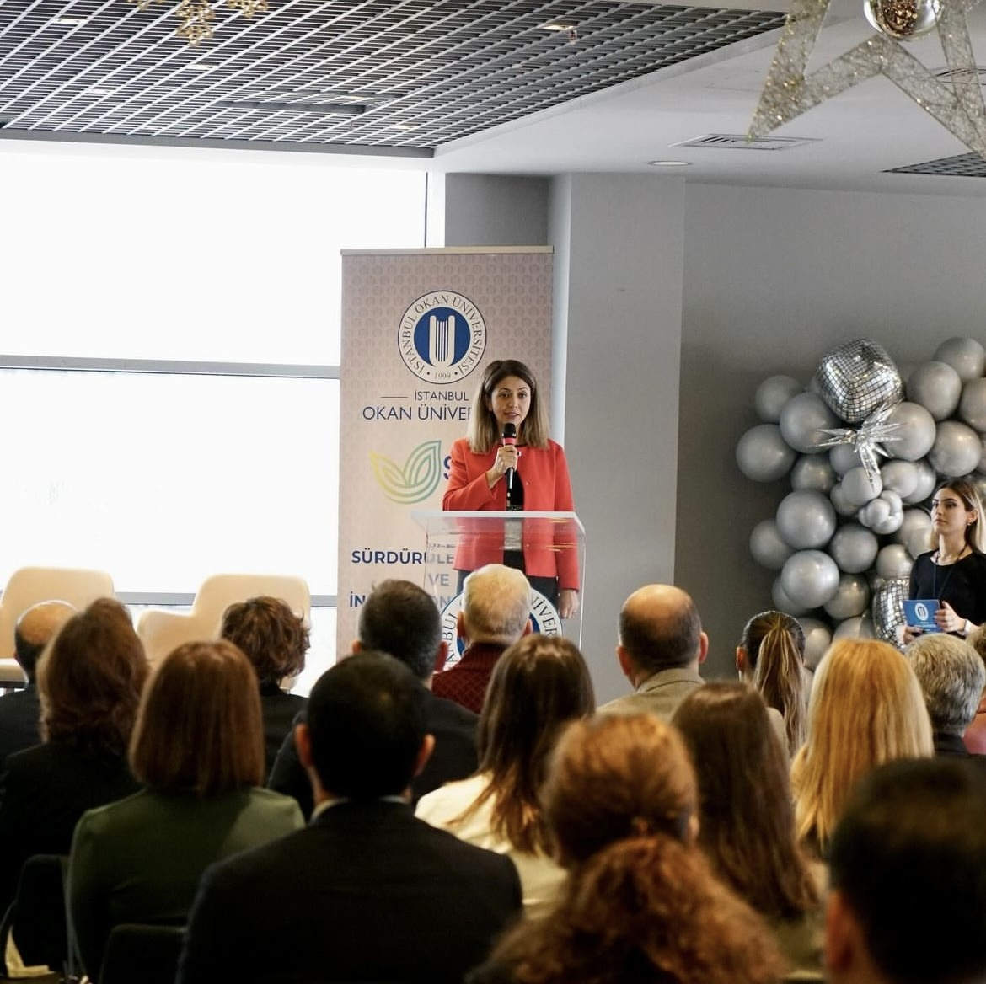

Through the O’COOP / COOPerative Learning Workplace Training Program, our Business Administration students once again gained valuable hands-on experience this year at various partner institutions, preparing them for professional life. Under the supervision of our faculty members Dr. Beynaz Uysal and Dr. Canan Koçer Durmaz, the students successfully completed their training and presented their graduation projects at the end of the 2023–2024 academic year.

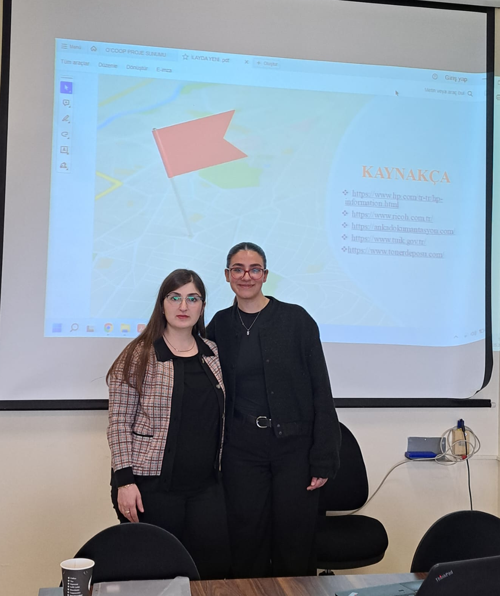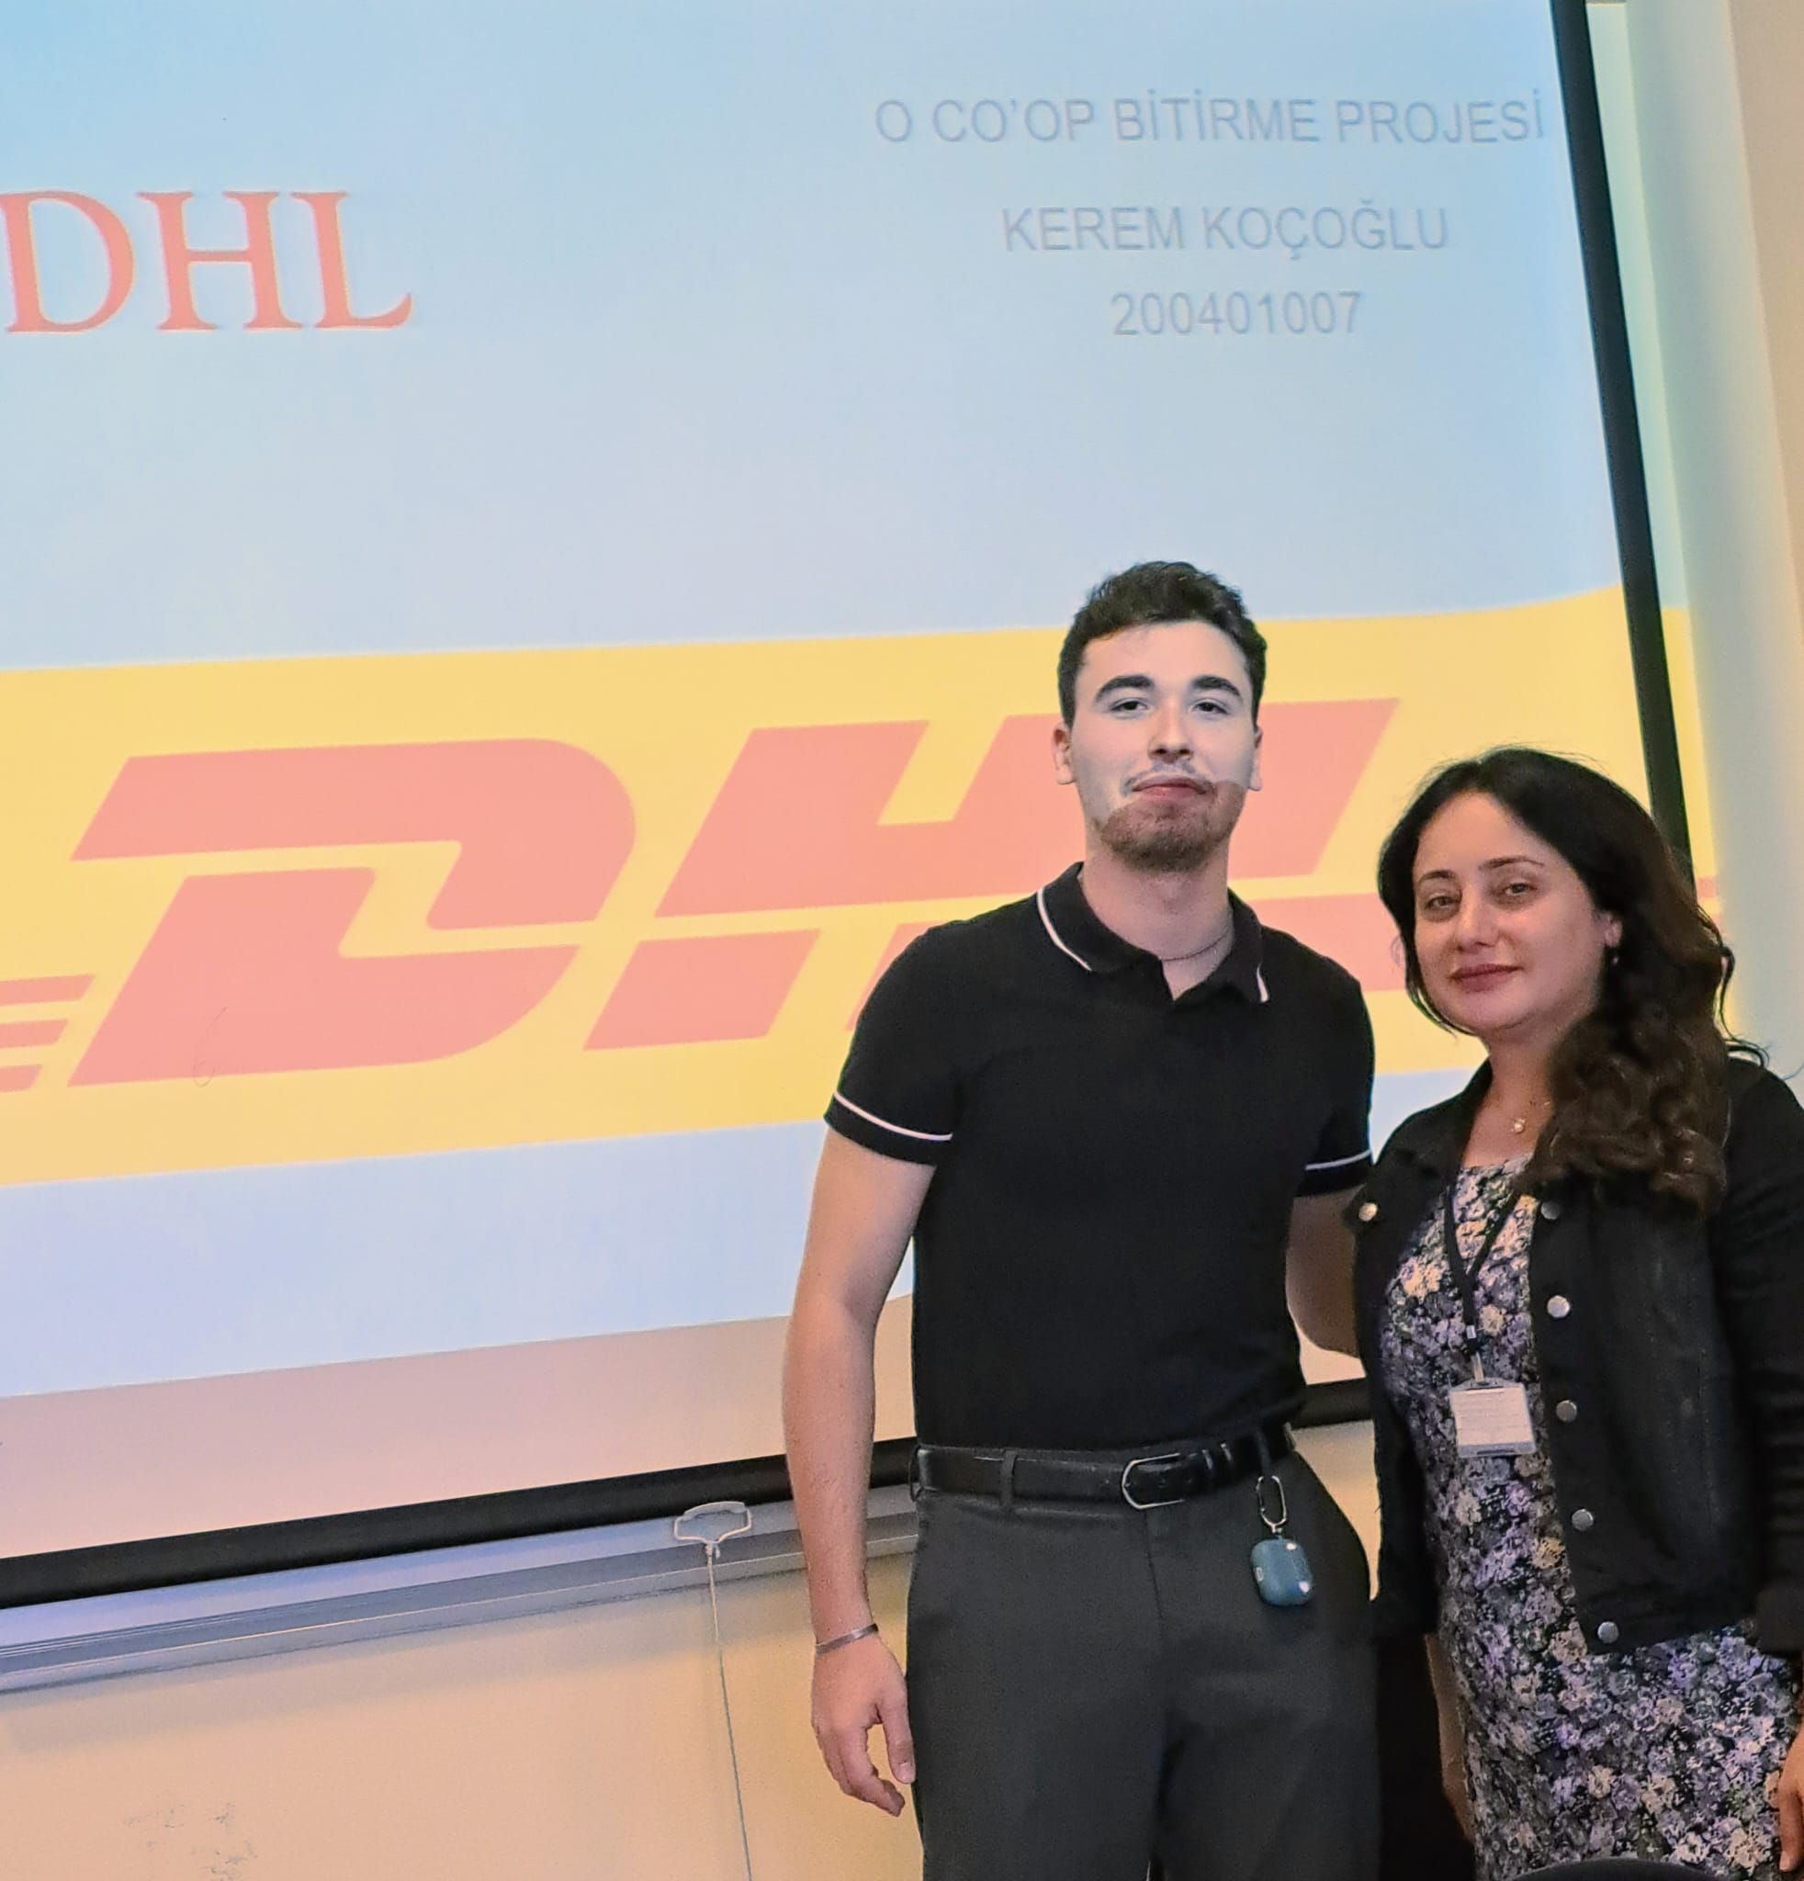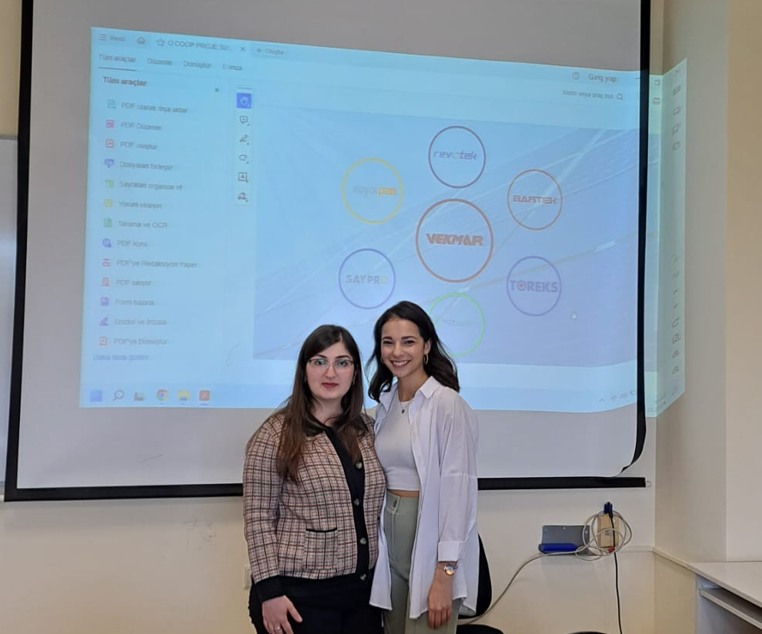

Projects

Assoc. Prof. Dr. Ceyda Ovacı is working as the Project Manager in Tübitak 3501 project ‘‘İnovasyonda İnsan: İnovasyon Yönetiminde İnsan - Strateji Tabanlı Bütünleşik Yetkinlik Yönetim Modülü Geliştirme’’
Our student Kerem Koçoğlu's Tübitak 2209-A project titled " Z Kuşağının Sürdürülebilir Giyim Tüketimini Etkileyen Faktörler Üzerine Nitel Bir Araştırma", under the consultancy of Asst. Prof. E. Başak Tavman, was accepted.

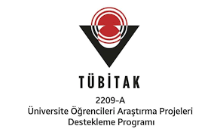

Publications

Asst. Prof. Beynaz Uysal

Rharbi, M. ve Uysal, B. The Effect of Managerial Coaching on Psychological Capital and the Effect of Psychological Capital on Innovative Work Behavior and Thriving at Work, Pressacademia (Basım aşamasında).

Asst. Prof. Canan Koçer Durmaz

Koçer Durmaz, C., & Selvi, M. S. (2024). Adaptation of the Organizational Mindfulness Scale into Turkish. Kahramanmaraş Sütçü İmam Üniversitesi İktisadi ve İdari Bilimler Fakültesi Dergisi, 14(1), 1-14.

Koçer Durmaz, C. (2024). Entelektüel Sermaye ve Örgüt Kültürünün Kurumsal Performans Üzerindeki Etkisi: Hizmet İşletmeleri Üzerine Bir Araştırma. Finans-Politik & Ekonomik Yorumlar Dergisi (Hakem değerlendirme aşamasında).

Koçer Durmaz, C., (2023). İşletme Perspektifinden İş Yaşamında Sosyal Sürdürülebilirlik. Z. Alemdar & İ. Yalkı (Ed.), Ekonomik ve Yönetsel Boyutları ile Sürdürülebilirlik içinde (135-165). İstanbul: İstanbul Okan Üniversitesi Yayını.

Assoc. Prof. Ceyda Ovacı

Pasin, M., Aydin, M. N., & Ovaci, C. (2024). A European Perspective on Innovation Management a Semi-Structured Model for the Corporate Innovation System (CIS). In European Perspectives on Innovation Management (pp. 45-65). Cham: Springer International Publishing.

Telseren, H. K., & Ovacı, C. (2023) Kurumsal İnovasyon Sistemi Model Uygulaması: Örnek Olay İncelemesi. PressAcademia Procedia, 17(1), 178-182.

Ovacı, C. (2023). Kurumsal Sosyal Sorumluluk ve Kurumsal Sürdürülebilirlik: Stratejik Perspektif. Alemdar, Z. ve Yalkı, İ. (Ed.) Ekonomik ve Yönetsel Boyutları ile Sürdürülebilirlik içinde. İstanbul Okan Üniversitesi Yayınları.

RA Elçin Akdoğan

Akdoğan, E. ve Ataman, G. İş-Aile Yaşam Dengesi Ölçeğini Türkçe’ye Uyarlama Çalışması: Sağlık Sektörü Örneği, Pressacademia (Basım aşamasında).

Research, Publications, and Academic Involvements of Our Department

Asst. Prof. Turgay Münyas
Toprak, E. & Münyas, T. (2024). Yenilenebilir Enerji Finansmanında Ulusal ve Uluslararası Yaklaşımlar. 4 Eylül Akademi Dergisi, 1(1), 32-50.
Aydın, G. K., & Münyas, T. Politik İstikrar/İstikrarsızlık ve Ekonomik Büyüme Endeksi Arasındaki İlişkinin İncelenmesi. Doğuş Üniversitesi Dergisi, 25(1), 145-170.
Aydın, G. K., & Münyas, T. Ülke Risk Primi ile Enerji Emtia Fiyatları Arasındaki İlişki: Türkiye Örneği. Yaşar Üniversitesi E-Dergisi, 19(74), 248-266.
Aydın, G. K., & Münyas, T. (2023). Kredi Temerrüt Takasının İthalat Üzerindeki Etkisinin İncelenmesi. Gazi İktisat ve İşletme Dergisi, 9(3), 307-321.
Münyas, T., & Aydın, G. K. (2023). Etkin Piyasa Hipotezi ve Kripto Para Piyasaları Üzerine Bir Uygulama. Alanya Akademik Bakış, 7(3), 1203-1216.

Münyas, T., & Kadooğlu Aydın, G. (2023). Amerikan Merkez Bankası (Fed) Faiz Kararları ve Kripto Para Piyasası Üzerine Ampirik Bir Analiz. Journal of Financial Politic & Economic Reviews/Finans Politik & Ekonomik Yorumlar, 60(666).

Münyas, T. Yenilenebilir Enerjinin Finansmanı ve Yeşil Tahvil Piyasasının Genel Görünümü Üzerine Bir Araştırma, Alemdar Z. & Yalkı, İ. (Ed.), Ekonomik ve Yönetsel Boyutları ile Sürdürülebilirlik ss. 91-118, İstanbul Okan Üniversitesi Yayınevi.

Asst. Prof. Emine Başak Tavman

Soyak, S. & Tavman, E. B. Examining the Factors Affecting Consumers' Intention to Use Metaverse Technologies with the Technology Acceptance Model. Gümüşhane Üniversitesi Sosyal Bilimler Dergisi (Kabul edildi).

Tavman, E. B., Yalçın, D. Greenfluencers as Promoter of Sustainable Consumption: A Cross-Country Analysis. Anani-Bossman, A., Pillay, D., Mudzanani, T. (Eds.), In Sustainability Marketing in Emerging Economies, Palgrave Macmillan (Basım aşamasında).

Tavman, E. B., Consumer Perceptions and Preferences for Sustainable Air Travel. Bakır M. (Ed.), In Sustainable Marketing Practices in the Aviation Industry, IGI Global (Kabul edildi).

Tavman, E. B., Yalçın, D., & Soyak, S. (2024). Turizm Pazarlamasında İnovasyon, Koç E., Ayyıldız Yazıcı, A. S., Ayyıldız, T. (Ed), Turizm Pazarlaması, Seçkin Yayıncılık (Basım aşamasında).

Yalçın Doğan, D., & Tavman, E. B. (2023). Yeşil Markalaşma. Koçak A. (Ed.), Teorik ve Uygulamalı Sürdürülebilirlik Çalışmaları, ss.81-96, Nobel Yayınevi.

Asst. Prof. Fitnat Nazlı Sayğan Yağız

Yağız, F. N. Farklılıklar ve Farklılıkların Yönetiminden Kapsayıcı ve Eşitlikçi Örgütlere. Cavlak, H. (Ed), Teorik ve Uygulamalı Sürdürülebilirlik Çalışmaları Yönetim ve Organizasyon, Nobel Yayınları.

Conference Papers
Telseren, H. ve Ovacı, C. (2023) Corporate Innovation System Model Implementation: Case Study. 9th Global Business Research Congress, İstanbul.

Rharbi, M. & Uysal, B. (2024) The Effect of Managerial Coaching on Psychological Capital and the Effect of Psychological Capital on Innovative Work Behavior and Thriving at Work, 10th Global Business Research Congress, 26 Haziran, İstanbul.

Yücel, E.E. & Uysal, B. Kendi Kendine Liderliğin Bireysel İş Yapılandırmanın Üzerindeki Etkisinin ve Bireysel İş Yapılandırmanın İşyeri Mutluluğu ile İşin Anlamlılığı Üzerindeki Etkisinin İncelenmesi (Future of Work Design Kongresi’ne bildiri başvurusu yapılmış olup geri dönüş tarihi 21 Temmuz’dur.)

Tavman, E. B. (2024). Metaverse Retailing: Opportunities and Challenges, 10th Global Business Research Congress, 26 Haziran, İstanbul.

Akdoğan, E. & Ataman, G. İş-Aile Yaşam Dengesi Ölçeğini Türkçe’ye Uyarlama Çalışması: Sağlık Sektörü Örneği, 10th Global Business Research Congress, 26 Haziran, İstanbul.

Münyas T., Kadooğlu Aydın, G. & Kaplan Yıldırım, R. (2024) Ekonomi Politika Belirsizliğinin BİST, Tahvil Faiz Oranı, Döviz Kuru ve Ülke Risk Primi (CDS) Üzerindeki Etkisi, Uluslararası Katılımlı Ekonomi Araştırmaları ve Finansal Piyasalar Kongresi (IERFM), 9 Mayıs, Mersin.

Münyas, T. & Koç, H. (2024). Fluctuations of BIST Sectoral Index Movements During High Inflation Periods: A Markov Regime Switching Analysis, FSCONGRESS, 7 Mart, Isparta.

Münyas, T. & Özarslan Saydar, Ö. (2024). Ticari Konut Piyasasının Makro Ekonomik Belirleyicileri, 3. Uluslararası Sosyal Bilimler Kongresi, 17 Mayıs, Antalya.

Münyas, T. & Atasoy, F. (2023) Merkez Bankası Faiz Kararlarının Yeni Konut Fiyatları Üzerine Etkisi, Uluslararası Katılımlı Ekonomi Araştırmaları ve Finansal Piyasalar Kongresi (IERFM), 27 Nisan, Eskişehir.

Journal Reviewing Activities

Asst. Prof. Beynaz Uysal, Cumhuriyet Üniversitesi İktisadi ve İdari Bilimler Dergisi

Asst. Prof. Canan Koçer Durmaz, Doğuş Üniversitesi Dergisi; Yüzüncü Yıl Üniversitesi Sosyal Bilimler Enstitüsü Dergisi

Asst. Prof. E. Başak Tavman, Psychology & Marketing; Ege Academic Review; Dokuz Eylül University Journal of Faculty of Business; Journal of Financial, Political and Economic Commentary; Social Review of Technology and Change

Asst. Prof. Turgay Münyas, Anadolu Üniversitesi İktisadi ve İdari Bilimler Fakültesi Dergisi; TESAM Akademi Dergisi; Ekonomi Politika ve Finans Araştırmaları Dergisi; Doğuş Üniversitesi Dergisi; Trakya Üniversitesi Sosyal Bilimler Dergisi

Memberships
Doç. Dr. Ceyda Ovacı, ISO (International Organization for Standardization) ISO-TC279 WG - İnovasyon Yönetim Standartları - Türkiye Delegesi; TSE (Türk Standartları Enstitüsü)- MTC139- İnovasyon Yönetim Standartları Ayna Komite Üyesi

Dr. Öğr. Üyesi Beynaz Uysal, Yönetim Akademisi Derneği Üyeliği

Supervised Theses and Projects
 | Assoc. Prof. Ceyda Ovacı | Asst. Prof. Beynaz Uysal | Asst. Prof. Canan Koçer Durmaz | Asst. Prof. E. Başak Tavman | Asst. Prof. F. Nazlı Sayğan Yağız | Asst. Prof. Turgay Münyas
Number of Theses | 5 (Master)  1 (Doctorate) | 5 (Master)  3 (Doctorate) | 6 | 7 | 3 (Master) | 2
Number of Projects |  | 10 | 4 | 15 | 6 | 30

https://okan.edu.tr/iybf/
Instagram and Twitter:
@okan.iybf

Tuzla Campus, Akfırat Tuzla, İstanbul

Istanbul Okan University
Faculty of Business and Administrative Sciences
Business Administration

